Организации вторичной занятости молодежи Минской ОО ОО “БРСМ” по состоянию на 01.01.2016 г.
По состоянию на 01.01.2016 г.территориальными комитетами Минской ОО ОО “БРСМ” трудоустроено в составе 375 (в сравнении с 2014 годом — на 145 отрядов больше) студенческих отрядов общей численностью 6 408 человек. Из них:
- 704 человека в составе 38 студенческих строительных отрядов;
- 3607 человек в составе 187 студенческих сельскохозяйственных отрядов;
- 424 человека в составе 32 студенческих педагогических отрядов;
- 817 человека в составе 57 студенческих экологических отрядов;
- 849 человек в составе 60 студенческих сервисных отрядов;
- 7 человек в срставе 1 зарубежного отряда.
635 человек трудоустроено индивидуально.
Всего трудоустроено 7043 человека, что на 926 человек больше, чем в 2014 году.
В 2013 году трудоустроено 2988 человек в составе 144 отрядов.
Динамика организации вторичной занятости молодежи Минской ОО ОО «БРСМ» - диаграмма 3:

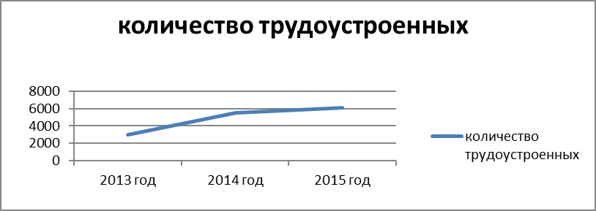

Уровень заработной платы бойцов студотрядов области самый низкий по республике. Так, средняя заработная плата бойцов студенческих отрядов в области строительства составила 925 000 бел.руб., в области сельского хозяйства – 1 300 000бел.руб., в области образования – 2 700 000бел.руб., в области охраны окружающей среды – 960 000бел.руб., в сфере оказания услуг – 1 000 000бел.руб.
В нынешнем году 14 человек из числа активистов п/о БРСМ Молодечненского политехнического колледжа трудились на Всебелорусской молодежной стройке.
По результатам работы ТК ОО “БРСМ” Минской области в третьем трудовом семестре 2015 года, а также по итогам областного этапа республиканского конкурса “Трудовой семестр-2015” дипломами за подписью губернатора Минской области Шапиро С.Б. и ценными призами награждены:
- студенческий педагогический отряд «НесКо»Несвижского РК ОО «БРСМ»,
победитель областного конкурса «Трудовой семестр-2015» в номинации «Лучший студенческий педагогический отряд»;
- студенческий сельскохозяйственный отряд «Веселый улей» ПО ОО «БРСМ» ГУО «Средняя школа №11 г.Слуцка», победитель областного конкурса «Трудовой семестр-2015» в номинации «Лучший студенческий сельскохозяйственный отряд». Данный отряд стал победителем в финале одноименного конкурса;
- студенческий экологический отряд «Романтики» имени Марата КазеяУзденского РК ОО «БРСМ», победитель областного конкурса «Трудовой семестр-2015» в номинации «Лучший студенческий экологический отряд»;
- студенческий сервисный отряд «СНЕКПРО»Жодинского ГК ОО «БРСМ»,
победитель областного конкурса «Трудовой семестр-2015» в номинации «Лучший студенческий сервисный отряд».
За организацию вторичной занятости молодежи в третьем трудовом семестре 2015 года на высоком уровне и выполнение доведенных показателей 10 территориальных комитетов награждены благодарностями Минского областного Совета депутатов: Воложинский (304 человека трудоустроено), Клецкий (352), Копыльский (300), Логойский (308), Молодечненский (820), Несвижский (511), Слуцкий (553), Стародорожский (310), Столбцовский (313), Червенский (334).

